○ 配属希望の学生へ
前多研では非線形・非平衡系の物理学と生命システムの物理学について研究を行っています。４年生から始まる特別研究の大枠については、このページの内容が参考になるでしょう。また、他大学の学生で前多研を大学院から志望したいという人も、参考になる点が多いと思います。ぜひ一読してください。研究員を志望の方は、こういう学生がいるのだなと思って、どんな相互作用が生まれるかを想像してお楽しみください。

＊研究室訪問を受けて、質問への回答にフォントを変えて加筆しました。

非線形・非平衡とは？
自然界は物質やエネルギーの流れがあり熱平衡からはなれた「非平衡系」にあります。学部で習う力学は力と変位は線形関係で結ばれており、熱力学や統計力学も熱平衡を扱います。これらは体系化された学問であり、調和する自然の摂理を美しい方程式で表し、背後にある法則をみせてくれます。

しかし既に述べたように多くの自然現象は線形・平衡の外でおこり、多様な自然界を貫く普遍法則を知るには、非線形・非平衡へと拡張させなくてはなりません。非線形な力学系では揺らぎに対して頑強なリズム現象（リミットサイクル）や軌道不安定生・カオス、そして特徴的な時空間構造が生じます。渋滞する車の列・粘性流体をながれる水滴の集団・DNAに結合するタンパク質のフィラメント〜物質もスケールも異なっていても、ダイナミクスから普遍的な法則がみえてくるのです。
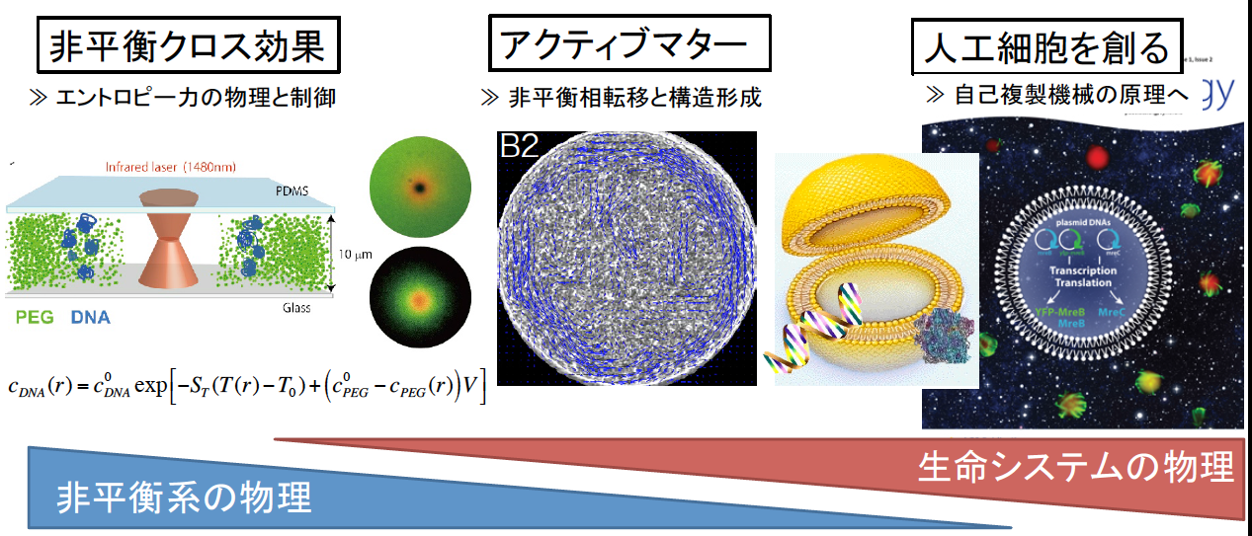

また、平衡系の揺らぎと外場印可への応答、揺らぎと物質の輸送（係数）を関係づける揺動散逸定理が知られていますが、平衡系でのみ成り立つ関係です。 ところが近年、熱力学第２法則や、仕事と自由エネルギーの恒等式（Jarzynski equality）を含み、非平衡一般に拡張しうる揺らぎの定理が見いだされました。新たな関係式を基に、非平衡現象を新たな視点から解釈する・解析する研究、さらに非平衡系の揺らぎの統計則をアクティブマターや輸送現象の文脈で理解することも重要な課題です。
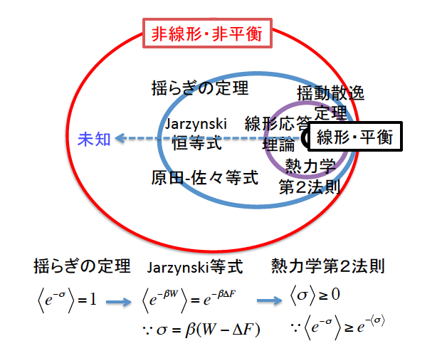
とくに、ナノメートルからマイクロメートルレベルの微小な非平衡系では揺らぎや界面の影響が大きくなります。従って、ナノテクノロジー・生命科学への影響も大きく、異分野連携での研究も盛んです。このように、非線形・非平衡の物理学は広い範囲を扱う学問です。興味と熱意がある人には、ぜひ特別研究で新たなテーマを立ち上げて、新しい流れを創ってもらうことを歓迎します。

○ 特別研究の内容
読書会 「非平衡系の統計力学（岩波書店）」を週に１回のペースで輪
読します。熱力学の復習から、線形非平衡の輸送方程式、ナビエストークス方程式、ブラウン運動と揺動散逸定理、気体分子運動論、ギンツブルグランダウ方程式、相転移・相分離の現象論、余裕があれば、カオス・対流もやります。
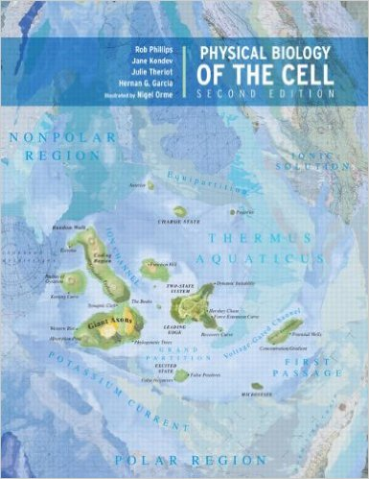
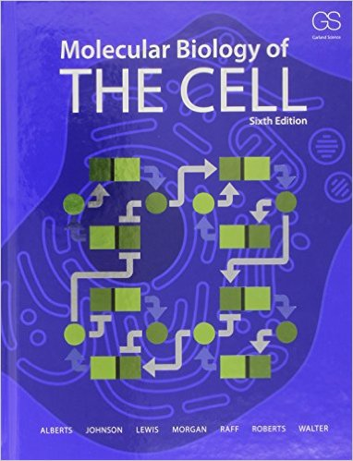
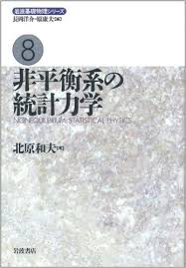

また、特別に生物系の読書会はしませんでしたが、希望者が多ければ「Molecular Biology of the Cell」の一部を読むような会を開くこともあります。平成27年度後期には、週に１回２時間ほど、計７回程度の集中ゼミをしました。
他にも、「Physical Biology of the Cell」も学部生向けには良い教科書です。

研究（12/9加筆）
学生の興味に合わせて、４月から６月末まで実験実習を行います。実験実習は週に１回ないし２回で、午後１時〜４時＋αくらいを予定しています。上記の研究内容で好みに近いものを選んでもらって、後期から本格的に始まる特別研究の”準備運動”として実習をしてもらいたいと思います。大別して「非平衡物理」「アクティブマター」「人工細胞」のテーマに対応するものを挙げるならば
- 光学系の構築（非平衡物理）、
- マイクロ流体デバイス（アクティブマター）
- 合成生物学入門実験（人工細胞）
になるかと思います。
＊マイクロ流体デバイスや合成生物学入門実験は「半日恒温機にいれておく」部分があり、週２日かかる場合もあります。たまに。
＊教育実習の期間の実験実習も個別的に対応します。

まずは、実験研究の面白さを体感してもらい、研究へのイメージを持ってもらえればと思います。データ解析にはプログラミングを使うことが必須で、MATLABやC++での解析、計測機器をLABVIEWで制御するプログラミング実習も行います。慣れるとデータ解析だけでなく計算機シミュレーションもできるようになります。

- 例えば前期は、
月曜日午後：実験実習、
火曜日午後：休み or不定期の実験実習（月曜で終わらないような場合）
水曜日：休み
木曜日：セミナー＆読書会
金曜日：休み
という感じになると思います。

特別研究が本格的に始まるのは後期からです。前多と相談して決まった研究テーマ、あるいは自分が課題を提案して研究を進めます。もし決まっていなければ、十分な相談のうえ研究テーマを決めて研究を始めていきます。特別な理由がなければ毎日大学に来て研究を行います。

○ Q&A
後期の特別研究はどんなスケジュールでしょうか？
コアタイムはありませんので、自分で計画をたてて研究に取り組んで下さい。しかし放任する訳ではなく、週に一度、前多と進捗を３０分〜１時間程度相談します。また、わからないことがあれば大学院生の先輩や前多に聞いて下さい。

＊こうした相談を毎週するのは後期からになると思います。もちろん、前期でも困ったことや質問があれば相談にのります。

セミナーとかってありますか？
はい、あります。人数にもよりますが、後期に２回程度は発表の順番が回ってくるペースで研究室セミナーを行います。担当者一人が研究テーマの学術的背景・ねらい・進捗について発表します。時間は１時間３０分＋αで、ちゃんと準備ができていれば、１時間くらいで終わることもあるでしょう（非の打ち所がなく準備できていて早くおわる方が前多は嬉しいです）。しかし、準備不足で２時間かかることが（今のところ）多いです。しっかり準備してください。

ちなみに、研究員の方がフランス人の方なので、スライドの言語は英語にしています。しゃべるのは日本語でも英語でもかまいません。

＊セミナーは読書会と同じ曜日にやるように設定します。従って前期のうちは、特別研究生が研究室に来るのは週２、３回（実験実習１or２回、およびセミナー＆読書会１回）になります。

＊後期は原則的には毎日ですが、特にあれこれいいません。

前期はいつごろに実験実習終わりますか？院試勉強は？
予定では６月末、遅くとも７月初旬には実験実習を終えます。実験実習期間も、週の２日か３日はフリーですので、読書会の予習や院試勉強、授業の勉強などに充ててください。７月からは何も予定は無く、皆さん院試勉強に集中してください。

前多からのアドバイスですが、英語は継続的に勉強していないと点数があがりません。もう１２月なので、今からでも始めた方がよいでしょう。

アルバイトをする時間はありますか？
研究が進んでいて、進捗も十分であれば何も言いません。その限りではアルバイトも自由ですが、平日に実験や解析を行う時間がないほどですと、そのレベルに達するのは極めて難しいでしょう。土日にやっている人は多くいます。

＊後期のことを想定しています。前期は、多少余裕があると思います。スケジュールについて個別的に対応しますので、相談してください。

どんな物理をよく使うのでしょうか？
実際のところ、テーマによって様々です。統計力学と熱力学が好きだったり面白かったら、この研究室の内容全般にフィットしていると思います。連続体力学と電磁気学、この辺が得意だったら流体力学への素地ができていると思います。相転移と相分離、トポロジー、フォノンなど固体物理でおなじみの概念も出てきますので、物性物理学で学んだことも通用します。物理数学は幅広く使います。しかし、それは現在進行しているテーマの話です。新しいテーマを立ち上げたら、前多や院生と相談しながら開拓していってもらえればと思います。

生物は全然勉強してないのですが、興味があります。大丈夫でしょうか？
全く問題ありません。Molecular Biology of the Cellとか、Physical Biology of the Cellを題材にして、前多と一緒に勉強会を開きます。また、遺伝子組み換え、PCR、DNA調整、タンパク質精製と分析、形質転換、細胞培養、電気泳動、ゲノムへの遺伝子挿入、無細胞遺伝子発現、、主たるプロトコル（実験指導書）は揃っておりますので、前期のうちに前多が一通り教えます。

人工細胞って工学的なイメージがあるのですが？
“人工”という言葉がそうさせるのかもしれませんが、理想化された状況を扱うのは物理の王道であると前多は考えます。理想気体や準静的過程など、理想的な状況を考えることで、熱力学や統計力学は完成に至ったと思います。
現実の細胞は何千という分子からなるため無限に複雑であり、細胞を用いた数量的計測は限定されています。また、株化された細胞（死なない細胞）を使ってわかったことも、複数種類の細胞で試してみないと株特有の稀な性質を拾っているだけなのではないかという疑問を前多は感じてしまいます。
そういう考えの前多に多少なりとも納得できる余地を与えるのが、限定された構成要素からなる人工細胞という「理想化」を行うこと、その上で構築原理に迫ることです。さらに「はかれなかったものが測れる」「動作を制御することで新たな原理が見つかる」ならば、それは立派な物理学といえるでしょう。

○ 講義
前多が担当する講義は以下のものですが、講義ノート等は前多個人のHPで配布しています。http://www.yusukeman.orgをご覧下さい。

2015年度 後期
物理学概論B（電磁気学・熱力学）
2015年度 前期
物理学特別講義１：非平衡物理学と生命システムの動力学

